Reaktionen, die beim Katalysator stattfinden
Die Moleküle der Stoffe, die bei den Autoabgasen und der Funktionsweise das Katalysators eine Rolle spielen, sind hier als Teilchenmodell gezeichnet. Färbe die Atome entsprechend der üblichen Färbung (Kohlenstoff = schwarz, Sauerstoff = rot, Wasserstoff = weiß, Stickstoff = blau) und gib bei Verbindungen ihren systematischen Namen an.
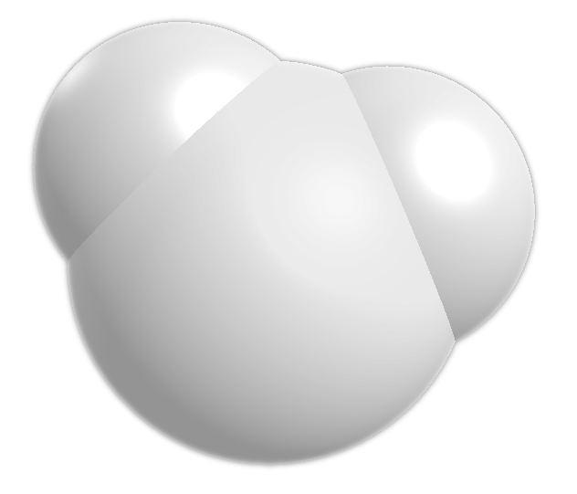 H₂O =
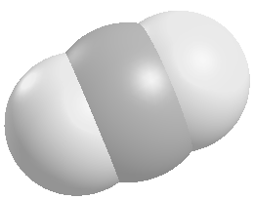 CO₂ =
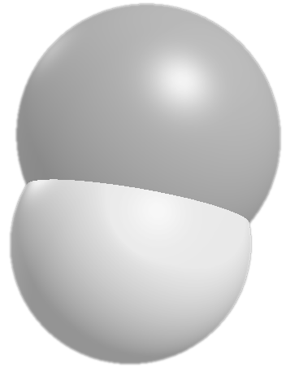 CO =
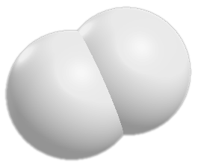 O₂ =
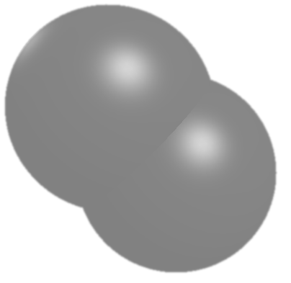 N₂ =
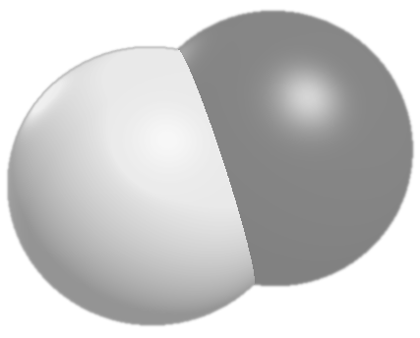 NO =
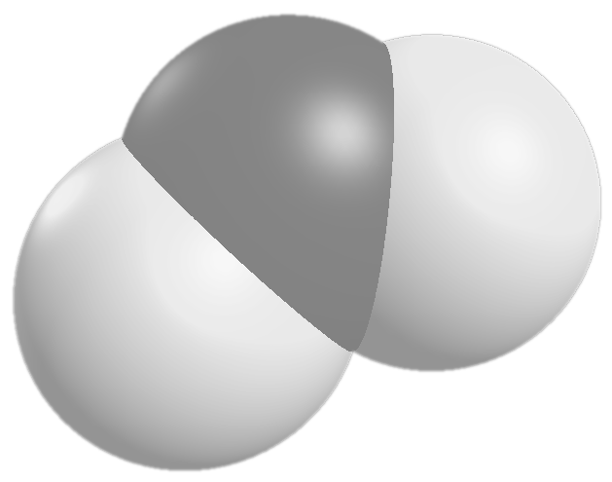 NO₂ =

Normale Verbrennung eines Kohlenwasserstoffs

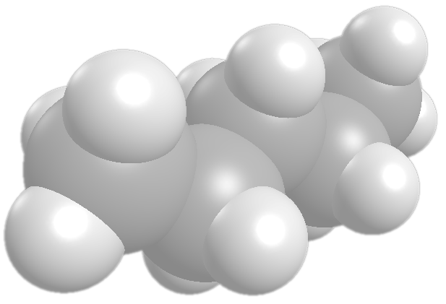 → 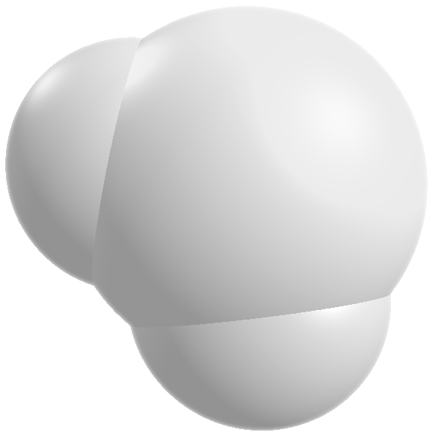
Reaktionsschema (welche Stoffe reagieren):

_______________ + ________________ → ________________ + ________________

Reaktionsgleichung (welche und wieviele Teilchen reagieren miteinander):
ACHTUNG: Kontrolliere, ob die Anzahl der Teilchen stimmt! Bei einem Stoff musst du fehlende Moleküle ergänzen!

 C₅H₁₂ +  O₂ →  H₂O +  CO₂

Entfernen des Kohlenmonoxid

Reaktionsschema: _________________ + _________________ → _________________
→
Reaktionsgleichung:

 CO +  O₂ →  CO₂

„Reduktion“ der Stickoxide zu Stickstoff am Beispiel des Stickstoffmonoxid
Reaktionsschema:

_________________ + _________________ → _________________ + ________________

Reaktionsgleichung:
→

 CO +  NO →  CO₂ +  N₂

